附件三
彰化縣茄荖國民小學113年全民國防教育網站運用宣導資料紀錄表
主題 | 全民國防教育全球資訊網網站連結
日期 | 113/2/1
主講人 | 藍仁志
對象 | 社區民眾及師生 | 人數
宣 導（活動）綱 要 | 本校已於學校網站設置連結至國防部全民國防教育全球資訊網（http://aode.mnd.gov.tw/)  本校已於學校網站設置連結至(新版)本縣全民國防教育資源網站（https://www.ndea.chc.edu.tw/index.php)
成 果 照 片 | 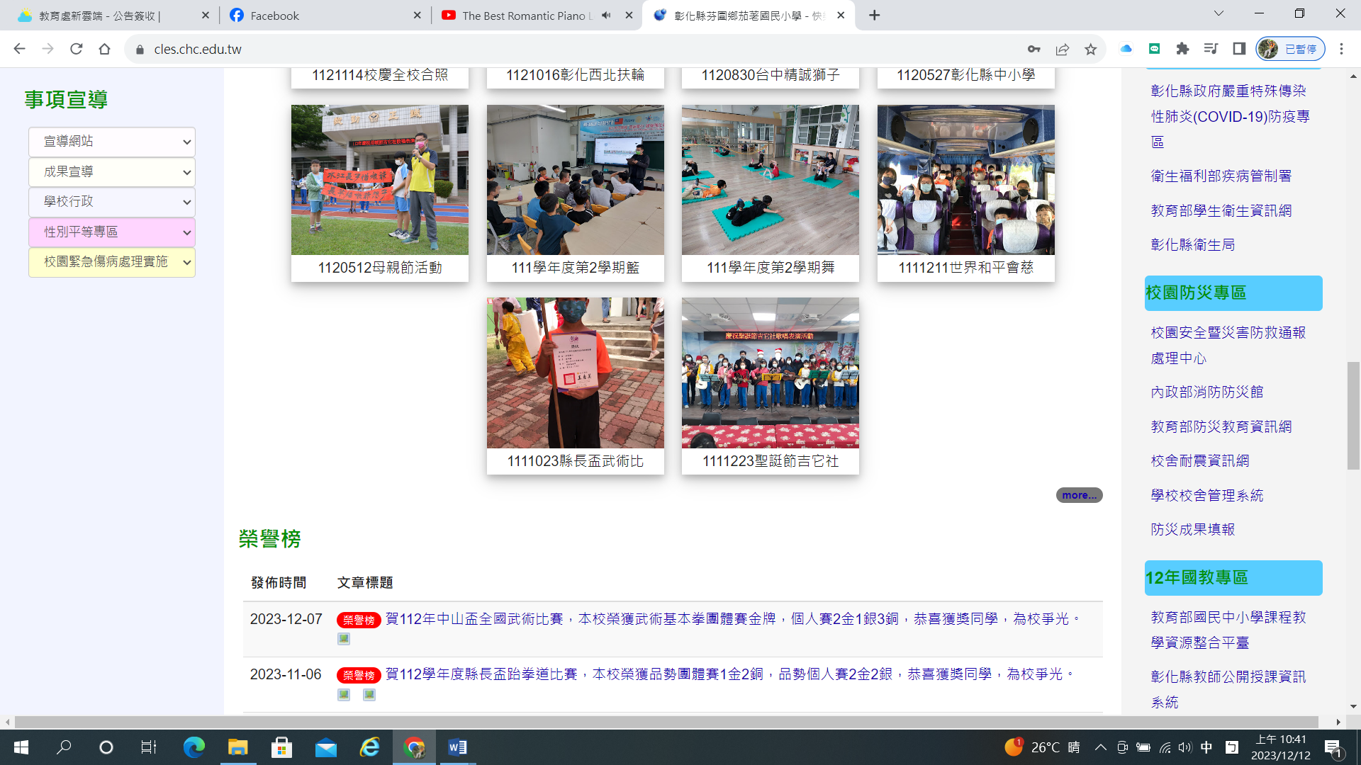相片至少2張
承辦人： 單位主管： 校長：

